
Consegnare entro il 12 luglio 2013
Comune di
Gravellona Toce
SERVIZI SCOLASTICI
Tel. 0323-848386 int.7

DOMANDA DI ISCRIZIONE AL SERVIZIO PRESCUOLA ELEMENTARE
Anno Scolastico 2013/2014

Il sottoscritto (Cognome e Nome) ___________________________________________
residente in _________________________ Via ____________________________ n° ____
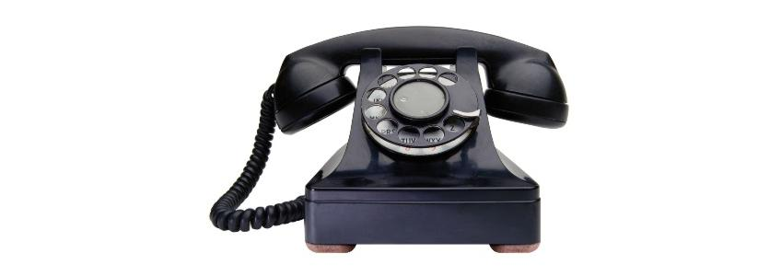__________________________ in qualità di genitore:
CHIEDE
L'iscrizione al servizio di PRESCUOLA per l' a.s. 2013/2014 per il/la proprio/a figlio/a ______________________________________ nato a ______________________ il ______ iscritto/a alla classe ______ Sez. ____ della scuola primaria.

A tal fine DICHIARA, ai sensi del D.P.R. 445/2000, sotto la propria responsabilità, consapevole delle conseguenze penali in caso di dichiarazioni mendaci,
- che la situazione del proprio nucleo familiare è la seguente:
□ un solo genitore lavoratore
□ entrambi genitori lavoratori
□ situazioni particolari ( es. famiglia monoparentale) _____________________________________

- di impegnarsi a comunicare eventuali necessità (es. sostegno) direttamente all'Ufficio Servizi Scolastici al momento dell'iscrizione.
- di aver ricevuto copia del Regolamento del servizio di Prescuola, di averne preso visione e di accettarne tutte le norme.

DICHIARA DI ESSERE INFORMATO CHE:
- Nel caso in cui il numero degli iscritti risultasse inferiore a 20 il servizio non sarà garantito.
- In caso di iscrizioni superiori alla disponibilità di posti verranno stilate apposite graduatorie secondo quanto previsto dal Regolamento di funzionamento del servizio.
- Per l'accesso ai servizi scolastici nell'a.s. 2013/2014 è necessario che gli utenti siano in regola con i pagamenti dei servizi erogati dal Comune nell'anno scolastico 2012/2013 e nei precedenti anni scolastici.
- ai sensi del D. Lgs. n.196/2003 (codice in materia di protezione dei dati personali) i dati personali raccolti saranno trattati, anche con strumenti informatici, esclusivamente nell’ambito del procedimento per il quale la presente domanda viene presentata.

Gravellona Toce, ___________ IL GENITORE

_____________________



RICEVUTA DI ISCRIZIONE SERVIZIO DI PRESCUOLA ELEMENTARE A.S. 2013/2014

In data _______________ è stata presentata la domanda di iscrizione al servizio di prescuola elementare a.s. 2013/2014 per l’alunno/a _____________________________________
FIRMA

